ИНФОРМАЦИОННЫЙ
БЮЛЛЕТЕНЬ

ОРГАНОВ МЕСТНОГО САМОУПРАВЛЕНИЯ МУНИЦИПАЛЬНОГО ОБРАЗОВАНИЯ
ОРЛОВСКИЙ МУНИЦИПАЛЬНЫЙ РАЙОН
КИРОВСКОЙ ОБЛАСТИ

(ОФИЦИАЛЬНОЕ ИЗДАНИЕ)

№ 24 (268)
Июль 2018
Содержание

1 | Постановление администрации Орловского района от 09.07.2018 № 451-п «О мерах по составлению проекта бюджета Орловского района Кировской области на 2019 год и на плановый период 2020-2021 годов»
2 | Постановление администрации Орловского района от 11.07.2018 № 457-п «О внесении изменений в постановление администрации Орловского района от 27.12.2017 № 903»
3 | Постановление администрации Орловского района от 11.07.2018 № 458-п «О внесении изменений в постановление администрации Орловского района от 28.12.2017 № 905»
4 | Постановление администрации Орловского района от 16.07.2018 № 470-п «О внесении изменений в постановление администрации Орловского района от 09.11.2016 № 588 «Об утверждении муниципальной программы «Развитие культуры в Орловском районе» на 2017-2020 годы»
5 | Извещения о проведении аукционов

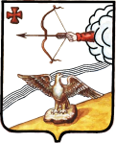

АДМИНИСТРАЦИЯ ОРЛОВСКОГО РАЙОНА

КИровской области

ПОСТАНОВЛЕНИЕ

09.07.2018 № 451-п

г. Орлов
О мерах по составлению проекта бюджета Орловского района Кировской области на 2019 год и на плановый период 2020-2021 годов

В соответствии с подпунктами 6.1.1-6.1.3 пункта 6.1 раздела 6 Решения Орловской районной Думы от 13.12.2013 № 28/250 «Положения о бюджетном процессе в Муниципальном образовании Орловский муниципальный район Кировской области» администрация Орловского района ПОСТАНОВЛЯЕТ:
1. В целях обеспечения взаимодействия органов местного самоуправления района и участников бюджетного процесса при составлении проекта бюджета района создать рабочую группу по составлению проекта бюджета Орловского муниципального района Кировской области на 2019 год и плановый период 2020-2021 годов (далее – рабочая группа) и утвердить ее состав. Прилагается.
2. Финансовому управлению администрации Орловского района (Лаптевой Н.К.):
2.1. В срок до 03.09.2018 направить главным распорядителям средств бюджета района порядок и методику планирования бюджетных ассигнований бюджета района, утвержденные правовым актом финансового управления администрации Орловского района.
2.2. В срок до 01.08.2018 согласовать с органами местного самоуправления поселений исходные данные на 2019 год и плановый период 2020-2021 годы, необходимые для расчетов межбюджетных трансфертов.
2.3. В срок до 01 ноября 2018 года подготовить бюджетное послание главы Орловского района Кировской области.
2.4. В срок до 15 ноября 2018 года представить на рассмотрение в Орловскую районную Думу проект бюджета района на 2019 год и на плановый период 2020-2021 годов.
2.5. В срок до 01.08.2018 представить в министерство финансов Кировской области копию решения Орловской районной Думы о полной или частичной замене дотации на выравнивание бюджетной обеспеченности Орловского муниципального района дополнительными нормативами отчислений в бюджет Орловского муниципального района от налога на доходы физических лиц.
2.6. В срок до 15.08.2018 представить в министерство финансов Кировской области показатели по доходам консолидированного бюджета Орловского муниципального района, по форме установленной министерством финансов Кировской области.
3. Управлению по экономике, имущественным отношениям и земельным ресурсам администрации Орловского района (Тюфякова Е.А.):
3.1. В случае необходимости корректировки перечня муниципальных программ Орловского района Кировской области, утвержденного постановлением администрации Орловского района Кировской области от 01.11.2016 № 581 «Об утверждении перечня муниципальных программ Орловского района Кировской области», в срок до 01.08.2018 подготовить соответствующие предложения для рассмотрения рабочей группой.
3.2. В срок до 20.07.2018 представить в финансовое управление администрации Орловского района:
3.2.1. Отчетные показатели за 2017 год, оценку 2018 года и предварительный прогноз на 2019 год и на плановый период 2020-2021 годов в разрезе поселений:
фонда оплаты труда;
прибыли прибыльных предприятий;
остаточной балансовой стоимости основных фондов в разрезе поселений;
среднемесячной номинальной начисленной заработной платы на одного работника;
среднегодовой численности населения района, в том числе сельского населения.
3.3. В срок до 20.07.2018 представить в финансовое управление администрации Орловского района:
3.3.1. Отчетные данные за 2017 год, оценку 2018 года и предварительный прогноз на 2019 год и на плановый период 2020-2021 годы:
индекса физического объема валового продукта;
индекса физического объема платных услуг населению;
индекса потребительских цен;
индекса-дефлятора объема платных услуг.
3.3.2. Прогноз средней заработной платы по Орловскому району на 2019 год и на плановый период 2020-2021 годы.
3.3.3. Прогноз среднемесячной начисленной заработной платы наемных работников в организациях, у индивидуальных предпринимателей и физических лиц (средимесячного дохода от трудовой деятельности ) на 2019 год и на плановый период 2020-2021 годы.
3.4. В срок до 16.08.2018 представить уточненные данные по показателям указанных в подпунктах 3.2.1, 3.3.1, 3.3.2, 3.3.3 настоящего постановления, при их изменениях.
3.5. В срок до 03.09.2018 представить в финансовое управление администрации Орловского района перечень муниципальных программ, реализацию которых предлагается осуществлять за счет средств бюджета района в 2019 году и в плановом периоде 2020 и 2021 годов, с указанием объемов их финансирования.
3.6. В срок до 01.10.2018 представить в финансовое управление администрации Орловского района предварительные итоги социально-экономического развития района за истекший период 2018 года и ожидаемые итоги социально-экономического развития района за 2018 год.
3.7. В срок до 01.10.2018 представить на рассмотрение администрации Орловского района прогноз социально-экономического развития района на 2019 год и плановый период 2020 и 2021 годов и пояснительную записку к нему с обоснованием параметров прогноза, в том числе их сопоставление с ранее утвержденными параметрами, с указанием причин и факторов прогнозируемых изменений.
3.8. В срок до 20.07.2018 представить в финансовое управление администрации Орловского района:
прогноз поступления прочих доходов от использования имущества, находящегося в муниципальной собственности на 2019 год и на плановый период 2020 и 2021 годов;
прогноз поступления арендной платы за землю в разрезе поселений и арендаторов на 2019 год и на плановый период 2020 и 2021 годов;
прогноз поступлений от продажи земельных участков, государственная собственность на которые не разграничена и которые расположены в границах поселений, а также от продажи права на заключение договоров аренды указанных земельных участков на 2019 год и на плановый период 2020 и 2021 годов;
прогноз поступления арендной платы за имущество, находящееся в муниципальной собственности на 2019 год и на плановый период 2020 и 2021 годов, в разрезе пользователей;
прогноз доходов от отчисления части прибыли МУПов на 2019 год и на плановый период 2020 и 2021 годов, с пояснительной запиской об их финансовом состоянии;
3.9. В срок до 25.07.2018 предоставить в финансовое управление администрации Орловского района проект муниципальной Программы управления муниципальным имуществом муниципального образования Орловский муниципальный район на 2019 год и на плановый период 2020 и 2021 годов и пояснительную записку к нему с обоснованием параметров.
3.10. В срок до 01.10.2018 прогнозируемые объемы бюджетных ассигнований, обусловленные заключенными инвестиционными договорами и инвестиционными соглашениями по каждому планируемому к реализации в 2019 – 2021 годах инвестиционному проекту.
4. Управлению по вопросам жизнеобеспечения, архитектуры и градостроительства (Бисеров А.Г.):
4.1. В срок до 01.10.2018 представить в финансовое управление администрации Орловского района муниципальную адресную инвестиционную программу на 2019 год и на плановый период 2020 - 2021 годов.
4.2. В срок до 03.09.2018 представить в финансовое управление администрации Орловского района проект лимитов потребления электрической и тепловой энергии, услуг по водоснабжению и водоотведению в натуральном выражении по главным распорядителям (получателям) средств бюджета района на 2019 год и на плановый период 2020 и 2021 годов.
4.3. В срок до 03.09.2018 представить в финансовое управление администрации Орловского района прогнозные тарифы на тепловую энергию, услуги водоснабжения и водоотведения (с учетом налога на добавленную стоимость) по состоянию на 01.07.2018 в разрезе поставщиков соответствующих ресурсов (услуг).
4.4. В срок до 01.08.2018 представить в финансовое управление администрации Орловского района информацию о протяженности автомобильных дорог общего пользования местного значения в разрезе муниципальных образований, находящихся в собственности муниципальных районов, городского и сельского поселений, по состоянию на 01.08.2018 в соответствии с данными реестра муниципальной собственности и (или) перечня автомобильных дорог общего пользования местного значения в разрезе муниципального образования и поселений.
4.5. В срок до 15.09.2018 представить в финансовое управление администрации Орловского района перечень объектов капитального ремонта, ремонта автомобильный дорог общего пользования местного значения на 2019 год и на плановый период 2020 и 2021 годов.
5. Главным распорядителям средств бюджета района:
5.1. В период формирования проекта бюджета на 2019 год и на плановый период 2020 и 2021 годов обеспечить взаимодействие с соответствующими министерствами по вопросам межбюджетных отношений между бюджетом района и областным бюджетом.
5.2. в срок до 30.08.2018 подготовить и внести на рассмотрение администрации Орловского района изменения в муниципальные программы, реализация которых установлена до 2020 года, определив их срок до 2021 года.
5.3. Представить в финансовое управление администрации Орловского района:
5.3.1. В срок до 03.09.2018 результаты проведенной оценки потребности в предоставлении муниципальных услуг (выполнении работ) на 2019 год и на плановый период 2020 и 2021 годы.
5.3.2. В срок до 01.10.2018 предложения по расходным обязательствам муниципальных образований, возникающим при выполнении полномочий органов местного самоуправления по вопросам местного значения, в целях софинансирования которых предоставляются субсидии из областного бюджета, целевые показатели результативности предоставления субсидий и их значения на 2019 год и на плановый период 2020 – 2021 годов.
5.3.3. В срок до 01.10.2018 представить в финансовое управление администрации Орловского района паспорта муниципальных программ (проекты изменений в указанные паспорта).
6. Главным администраторам доходов бюджета района
6.1. В срок до 25.07.2018 представить в финансовое управление администрации Орловского района Кировской области:
ожидаемую оценку на 2018 год, а также прогнозируемые объемы поступлений администрируемых доходов муниципального бюджета на 2019 год и плановый период 2020 и 2021 годов по кодам видов доходов, рассчитанные в соответствии с утвержденными методиками прогнозирования поступлений доходов в муниципальный бюджет, по форме, установленной финансовым управлением администрации Орловского района, и пояснительные записки с обоснованием расчетов прогнозов.
исходные показатели для исчисления прогноза поступления администрируемых неналоговых доходов на 2019 год и на 2020 – 2021 годы.
7. Рекомендовать органам местного самоуправления поселений представить в финансовое управление администрации Орловского района Кировской области:
7.1. В срок до 30.07.2018 показатели бюджетов поселений, по форме, установленной финансовым управлением администрации Орловского района.
7.2. В срок до 01.08.2018 копии решений представительных органов муниципальных образований о полной или частичной замене дотации на выравнивание бюджетной обеспеченности поселений дополнительными нормативами отчислений в бюджеты поселений от налога на доходы физических лиц.
8. Рекомендовать Межрайонной инспекции Федеральной налоговой службы №8 по Кировской области представить в Финансовое управление Орловского района:
8.1. В срок до 15 июля 2018 года:
сведения о сумме недоимки по налоговым платежам в консолидированный бюджет Орловского муниципального района в разрезе налогов и поселений по состоянию на 1 июля 2018 года;
сведения о предприятиях, находящихся в процедуре банкротства, самоликвидации, и ликвидированных предприятиях в разрезе поселений по состоянию на 1 июля 2018 года.
8.2. В срок до 1 августа 2018 года:
ожидаемую оценку поступления налоговых платежей, являющимся источниками формирования консолидированного бюджета Орловского муниципального района на 2019 год и плановый период 2020 и 2021 годов и пояснительную записку с обоснованием расчетов прогноза;
сводный прогноз поступления по видам администрируемых доходов консолидированного бюджета Орловского муниципального района на 2019 год и плановый период 2020 и 2021 годов.
9. Контроль за выполнением постановления оставляю за собой.
10. Опубликовать постановление в Информационном бюллетене органов местного самоуправления муниципального образования Орловский муниципальный район Кировской области.
11. Постановление вступает в силу с момента опубликования.

Глава администрации
Орловского района С.С.Целищев

УТВЕРЖДЕН

постановлением администрации

Орловского района
от 09.07.2018 № 451-п

СОСТАВ
рабочей группы по разработке проекта бюджета Орловского муниципального района Кировской области на 2019 год и на плановый период 2020-2021 годов

Целищев -  Сергей Сергеевич | Глава администрации района, председатель рабочей группы
ЛАПТЕВА -  Надежда Климентьевна | заместитель главы администрации района, начальник финансового управления администрации района, заместитель председателя рабочей группы
Байсарова -  Елена Николаевна | заведующая сектором по планированию доходов финансового управления администрации района, секретарь рабочей группы
Члены рабочей группы:
АБОТУРОВ -  Андрей Валентинович | первый заместитель главы администрации
ТЮФЯКОВА -  Елена Анатольевна | начальник управления по экономике, имущественным отношениям и земельным ресурсам
МАКАРОВА -  Анна Юрьевна | заместитель начальника финансового  управления, заведующая сектором  бюджетно-аналитической работы  и казначейского исполнения бюджета
Бизяева -  Ульяна Владимировна | Директор муниципального казенного учреждения «Централизованная бухгалтерия муниципальных учреждений образования» (по согласованию)
глаголева -  Татьяна Геннадьевна | Директор муниципального казенного учреждения «Централизованная бухгалтерия муниципальных учреждений культуры» (по согласованию)
ОСИПЕНКО -  Ирина Александровна | Директор муниципального казенного учреждения «Централизованная бухгалтерия органов местного самоуправления» (по согласованию)

АДМИНИСТРАЦИЯ ОРЛОВСКОГО РАЙОНА
КИРОВСКОЙ ОБЛАСТИ

ПОСТАНОВЛЕНИЕ

11.07.2018 № 457-п
г. Орлов

О внесении изменений в постановление администрации Орловского района от 27.12.2017 № 903

В соответствии с Федеральным законом от 05.04.2013 №44-ФЗ «О контрактной системе в сфере закупок товаров, работ, услуг для обеспечения государственных и муниципальных нужд» администрация Орловского района ПОСТАНОВЛЯЕТ:
1. Внести изменения в постановление администрации Орловского района от 27.12.2017 № 903 «Об утверждении плана закупок на 2018 финансовый год и на плановый период 2019 и 2020 годов»:
1.1 План закупок товаров, выполнение работ, оказание услуг для обеспечения муниципальных нужд на 2018 финансовый год и на плановый период 2019 и 2020 годов утвердить в новой редакции. Прилагается.
2. Опубликовать постановление в Информационном бюллетене органов местного самоуправления муниципального образования Орловский муниципальный район Кировской области
3. Постановление вступает в силу с момента опубликования.

Глава администрации Орловского района | С.С.Целищев

…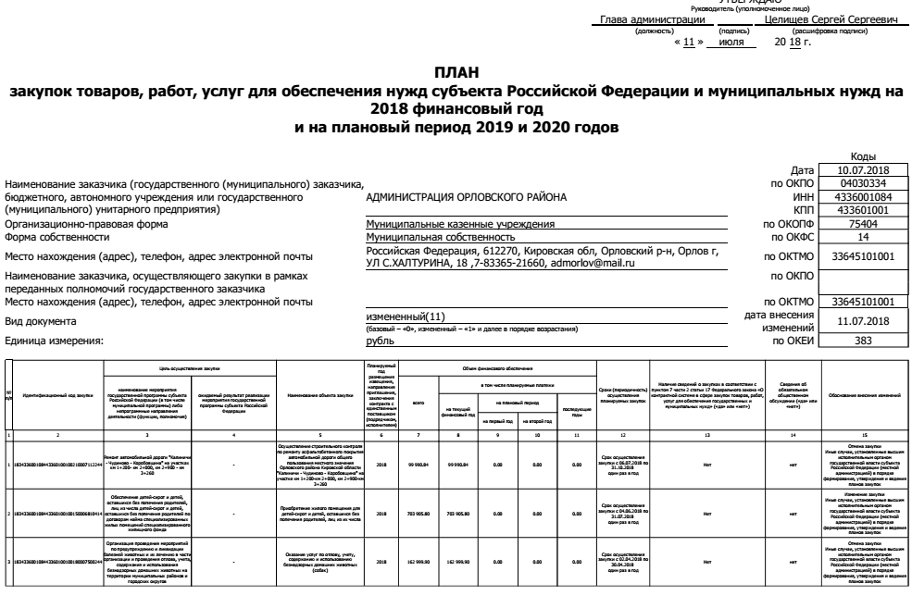
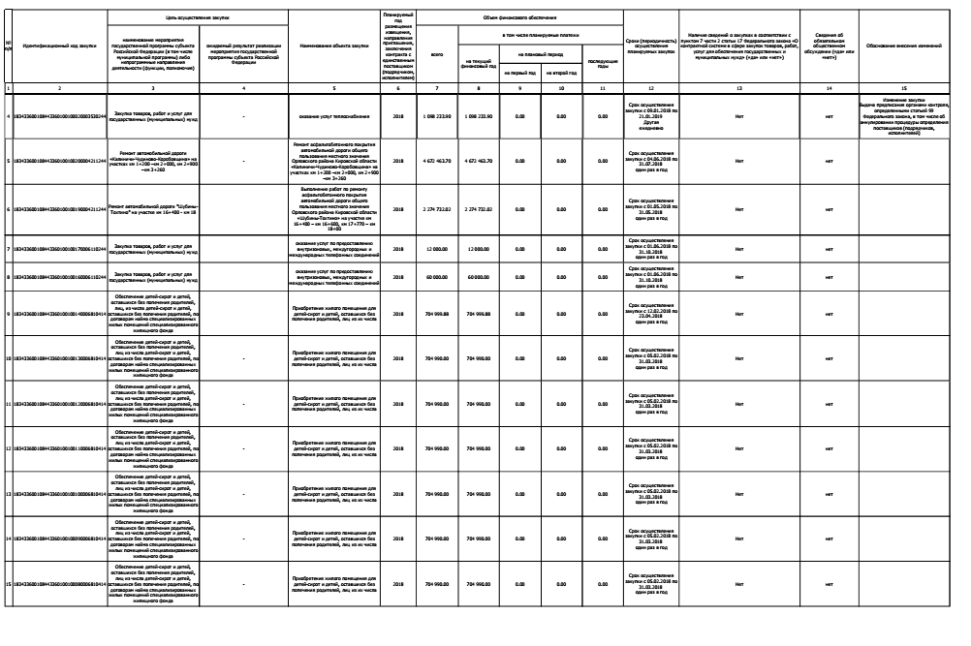
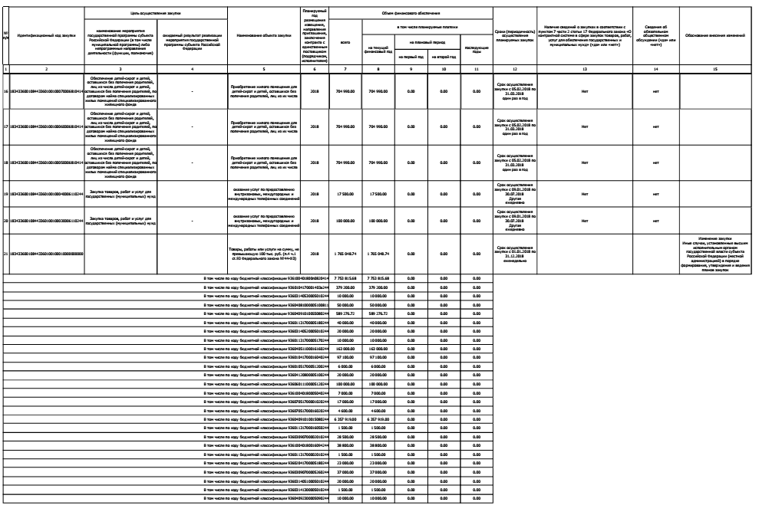
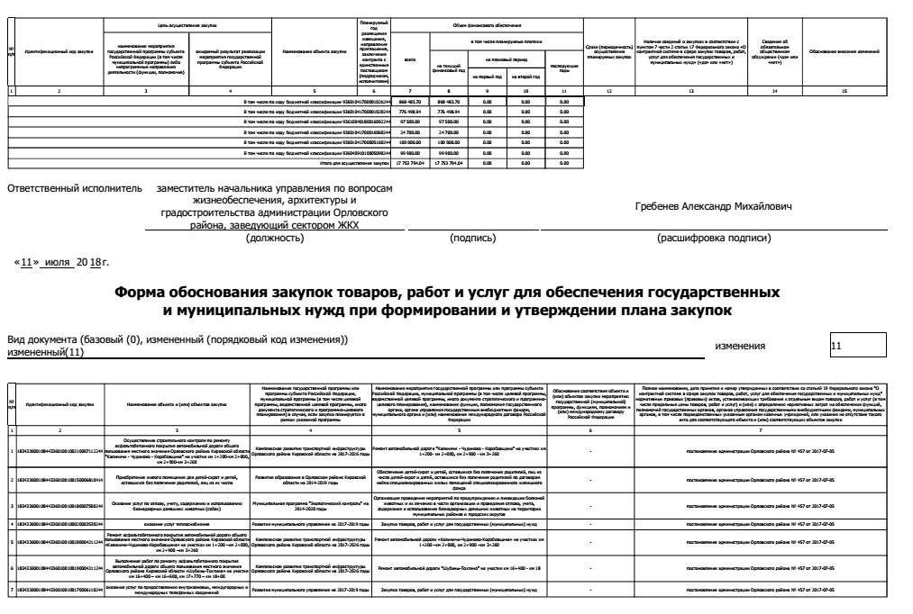
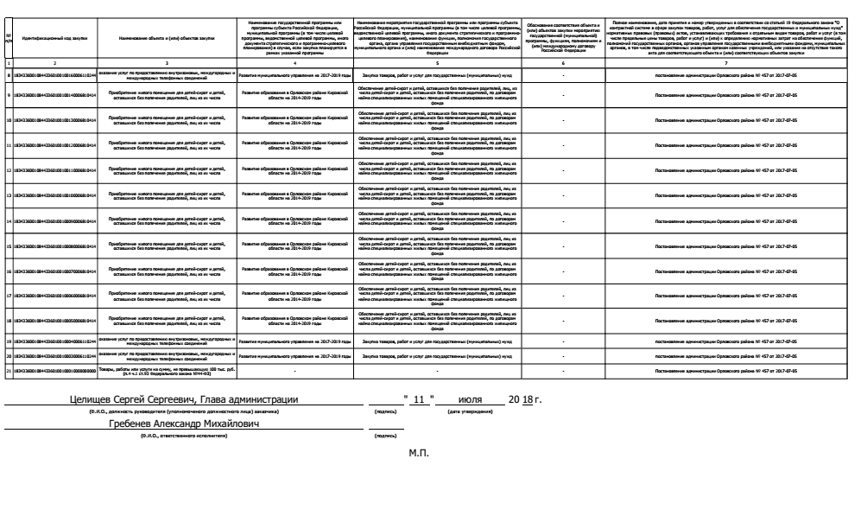

АДМИНИСТРАЦИЯ ОРЛОВСКОГО РАЙОНА
КИРОВСКОЙ ОБЛАСТИ

ПОСТАНОВЛЕНИЕ

11.07.2018 № 458-п
г. Орлов

О внесении изменений в постановление администрации Орловского района от 28.12.2017 № 905

В соответствии с Федеральным законом от 05.04.2013 №44-ФЗ «О контрактной системе в сфере закупок товаров, работ, услуг для обеспечения государственных и муниципальных нужд» администрация Орловского района ПОСТАНОВЛЯЕТ:
1. Внести изменения в постановление администрации Орловского района от 28.12.2017 № 905 «Об утверждении плана-графика размещения заказов в 2018 году»:
1.1 1 План - график размещения заказов на поставку товаров, выполнение работ, оказание услуг для обеспечения муниципальных нужд на 2018 год утвердить в новой редакции. Прилагается.
2. Опубликовать постановление в Информационном бюллетене органов местного самоуправления муниципального образования Орловский муниципальный район Кировской области
3. Постановление вступает в силу с момента опубликования.

Глава администрации
Орловского района С.С.Целищев

….

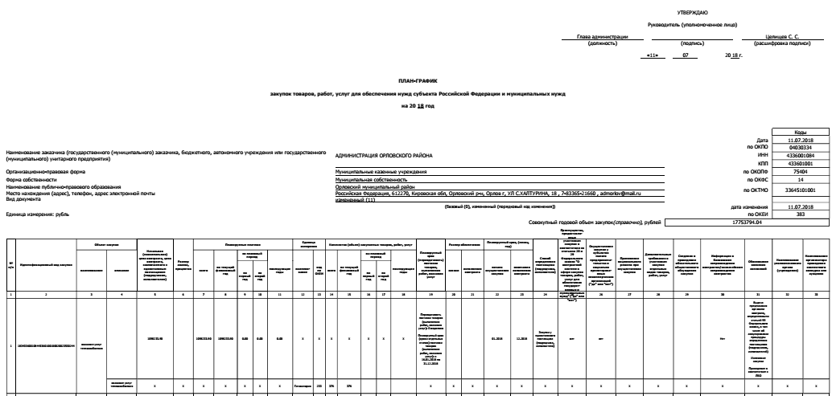

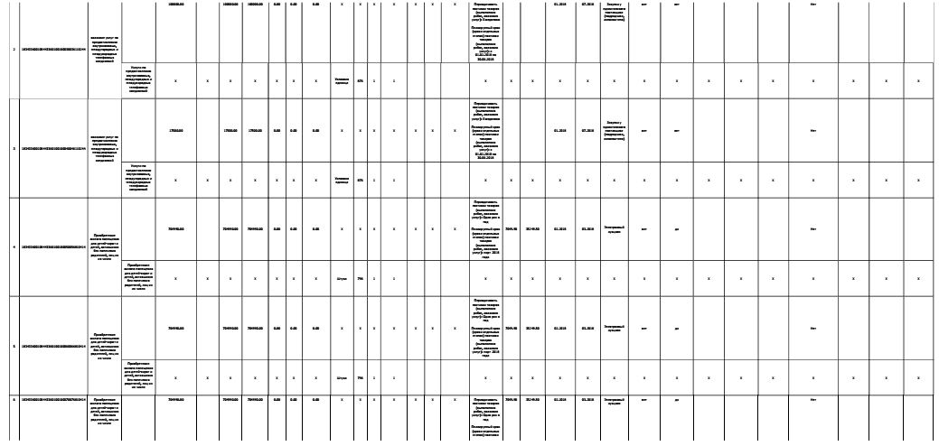

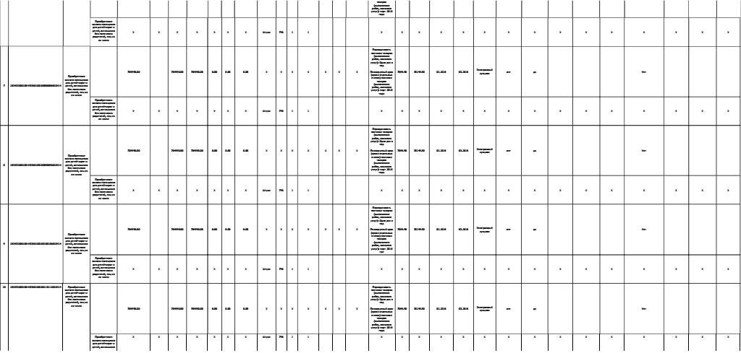

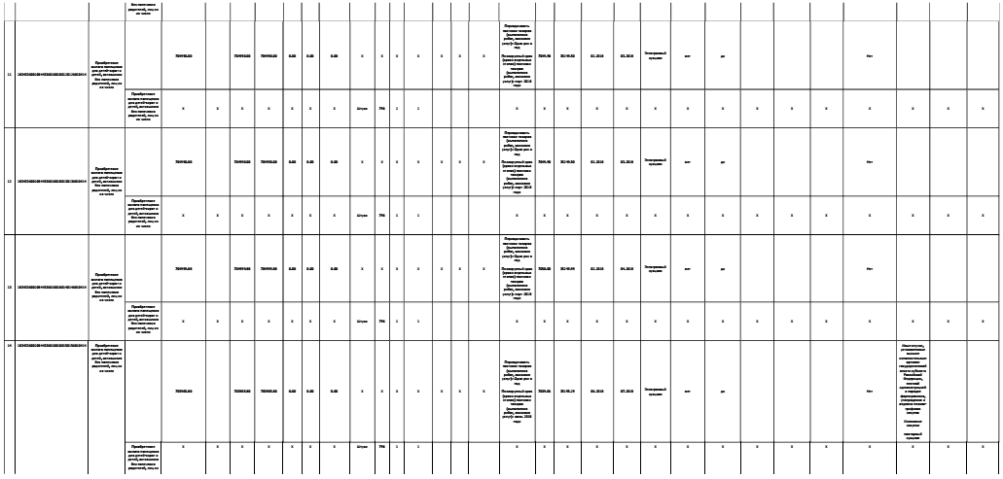

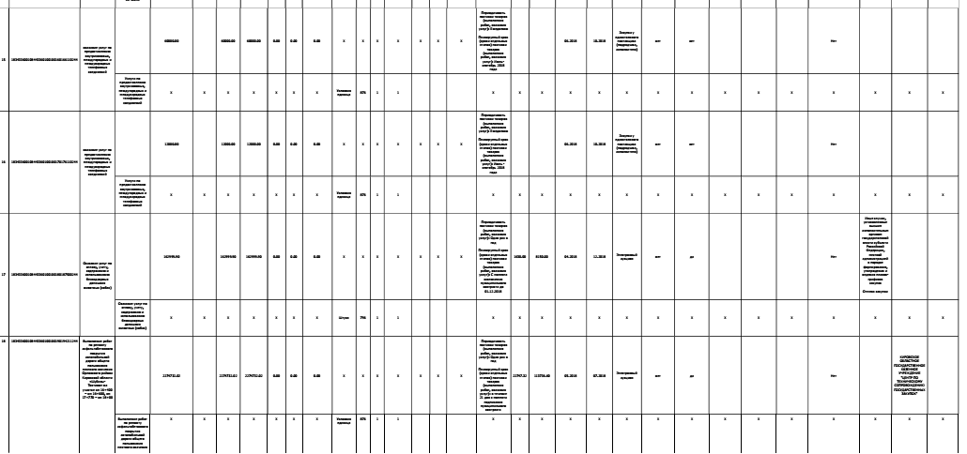

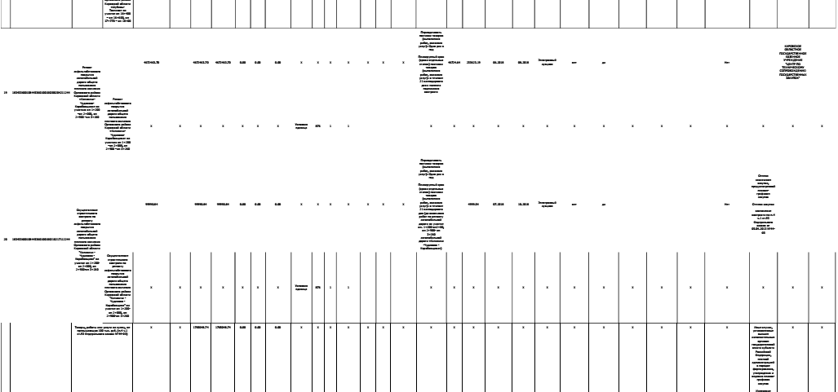

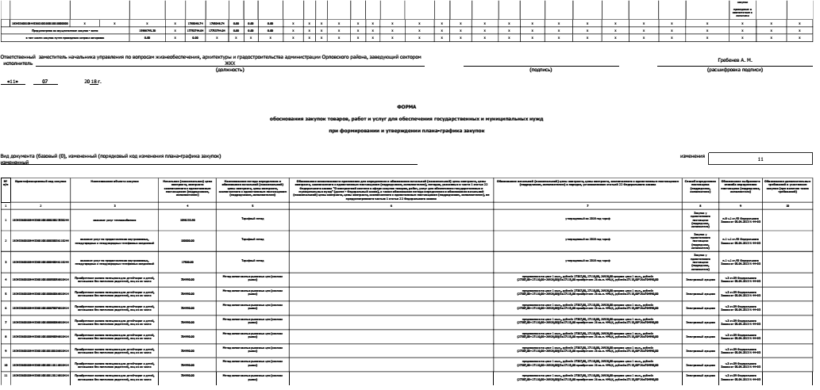

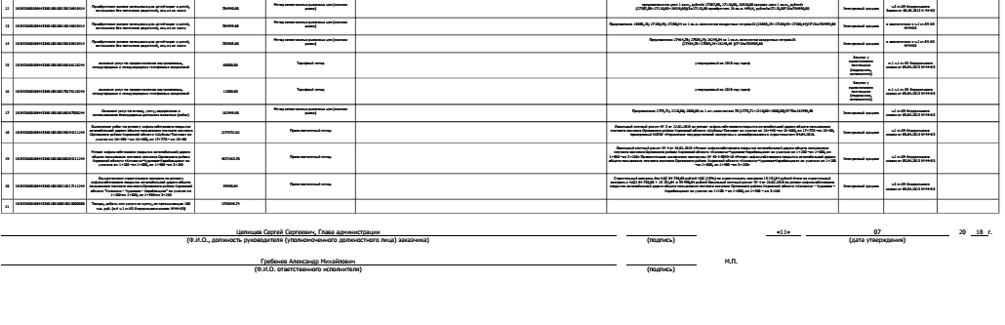

АДМИНИСТРАЦИЯ ОРЛОВСКОГО РАЙОНА КИРОВСКОЙ ОБЛАСТИ
ПОСТАНОВЛЕНИЕ

г.Орлов

«16» июля 2018 г. № 470-п

О внесении изменений в постановление администрации Орловского района от 09.11.2016 № 588 «Об утверждении муниципальной программы «Развитие культуры в Орловском районе» на 2017-2020 годы»

С целью формирования культурно-информационного пространства на территории Орловского района, администрация Орловского района ПОСТАНОВЛЯЕТ:
1. Внести изменения в постановление администрации Орловского района от 09.11.2016 № 588 «Об утверждении муниципальной программы «Развитие культуры в Орловском районе» на 2017-2020 годы» (далее – Постановление):
  - В паспорте программы пункт «Объемы финансирования программы» изложить в новой редакции:

Объемы финансирования программы | 2017 год- 15670,2 тыс. руб.  2018 год -17032,49 тыс.руб.  2019 год- 16270,06 тыс. руб.  2020 год-15890,4 тыс.руб.

  - Таблицу 3 «Объем и источники финансирования муниципальной программы» изложить в новой редакции:

№ п/п | Наименование  источника финансирования | Годы реализации муниципальной  программы |  |  |  | Итого
 |  | 2017 | 2018 | 2019 | 2020
1. | Бюджет муниципального образования Орловский муниципальный район | 7655,19 | 9848,19 | 8595,76 | 8706,1 | 34805,24
2. | Областной бюджет | 8004,4 | 7184,3 | 7674,3 | 7184,3 | 30047,3
3. | Федеральный бюджет | 0 | 0 | 0 |  | 0
Комплектование книжных фондов
муниципальных общедоступных
библиотек
 | -местный бюджет | 10 | 0 | 0 | 0 | 10
 | -областной бюджет | 0,61 | 0 | 0 | 0 | 0,61
Всего по программе |  | 15670,2 | 17032,49 | 16270,06 | 15890,4 | 64863,15

1.3. Приложение 1 к Программе изложить в новой редакции согласно приложению № 1.
1.4. Паспорт Подпрограммы «Развитие музейной деятельности в Орловском районе» на 2017-2020 годы) изложить в новой редакции согласно приложению № 2.
1.6. Таблицу 3 подпрограммы «Объем и источники финансирования муниципальной подпрограммы» изложить в новой редакции:
Наименование источника финансирования | Годы реализации Подпрограммы |  |  |  | Итого
 | 2017 | 2018 | 2019 | 2020
Бюджет муниципального образования | 959,94 | 930,19 | 740,32 | 768,62 | 3399,07
Областной бюджет | 758,8 | 815,58 | 915,58 | 815,58 | 3305,54
Федеральный бюджет | 0 | 0 | 0 | 0 | 0
Всего по подпрограмме | 1718,74 | 1745,77 | 1655,9 | 1584,2 | 6704,61

1.7. Приложение № 1 к Подпрограмме «Перечень мероприятий Подпрограммы « Развитие музейной деятельности в Орловском районе на 2017-2020 годы» изложить в новой редакции согласно приложению № 3
1.8. Паспорт Подпрограммы «Организация и развитие библиотечного дела в муниципальном образовании Орловский район Кировской области» на 2017-2020 годы) изложить в новой редакции согласно приложению № 4.
1.9. Таблицу 3 подпрограммы «Объем и источники финансирования муниципального подпрограммы» изложить в новой редакции:
Наименование источника финансирования | Годы реализации Подпрограммы |  |  |  | Итого
 | 2017 | 2018 | 2019 | 2020
Бюджет муниципального образования | 3507,95 | 4678,98 | 4120,28 | 4187,18 | 16494,39
Областной бюджет | 4832,9 | 4886,62 | 5186,42 | 4896,42 | 19802,36
Федеральный бюджет | 10 | 0 | 0 | 0 | 10
Всего по подпрограмме | 8351,46 | 9565,6 | 9306,7 | 9083,6 | 36307,36

1.10. Приложение № 1 к Подпрограмме «Перечень мероприятий Подпрограммы «Организация и развитие библиотечного дела в муниципальном образовании Орловский район Кировской области » изложить в новой редакции согласно приложению № 5
1.11. Паспорт Подпрограммы «Обеспечение дополнительного художественно-эстетического образования » на 2017-2020 годы) изложить в новой редакции согласно приложению № 6.

1.12. Таблицу 3 подпрограммы «Объем и источники финансирования муниципального подпрограммы» изложить в новой редакции:

Наименование источника финансирования | Годы реализации Подпрограммы |  |  |  | Итого
 | 2017 | 2018 | 2019 | 2020
Бюджет муниципального образования | 2035,94 | 2719,22 | 2302,1 | 2395,3 | 4400,7
Областной бюджет | 1491,6 | 942,9 | 1033,1 | 933,1 | 19802,36
Федеральный бюджет | 0 | 0 | 0 | 0 | 0
Всего по подпрограмме | 3527,54 | 3662,12 | 33335,2 | 3328,4 | 13853,26

1.13. Приложение № 1 к Подпрограмме «Перечень мероприятий Подпрограммы «Обеспечение дополнительного художественно-эстетического образования на 2017-2020 годы» изложить в новой редакции согласно приложению № 7

1.14. Паспорт Подпрограммы «Организация деятельности муниципального казенного учреждения «Централизованная бухгалтерия муниципальных учреждений культуры» » на 2017-2020 годы) изложить в новой редакции согласно приложению № 8.

1.15. Таблицу 3 подпрограммы «Объем и источники финансирования муниципального подпрограммы» изложить в новой редакции:

Наименование источника финансирования | Годы реализации Подпрограммы |  |  |  | Итого
 | 2017 | 2018 | 2019 | 2020
Бюджет муниципального образования | 1081,73 | 1459,8 | 1413,06 | 1335,0 | 5289,59
Областной бюджет | 921,1 | 539,2 | 539,2 | 539,2 | 2538,7
Федеральный бюджет
Всего по подпрограмме | 2002,83 | 1999,0 | 1952,26 | 1874,2 | 7828,29
1.16. Паспорт Подпрограммы «Организация и поддержка народного творчества в Орловском районе » на 2017-2020 годы) изложить в новой редакции согласно приложению № 9.

1.17. Таблицу 3 подпрограммы «Объем и источники финансирования муниципального подпрограммы» изложить в новой редакции:

Наименование источника финансирования | Годы реализации Подпрограммы |  |  |  | Итого
 | 2017 | 2018 | 2019 | 2020
Бюджет муниципального образования | 10 | 10 | 10 | 10 | 50
Областной бюджет
Федеральный бюджет
Всего по подпрограмме | 10 | 10 | 10 | 10 | 50

1.18. Приложение № 1 к Подпрограмме «Перечень мероприятий Подпрограммы «Организация и поддержка народного творчества в Орловском районе на 2017-2020 годы» изложить в новой редакции согласно приложению № 10
2. Финансовому управлению администрации Орловского района (Лаптева Н.К.) ежегодно при формировании бюджета предусматривать выделение денежных средств на реализацию муниципальной программы «Развитие культуры в Орловском районе» на 2017-2020 годы.
3. Контроль за выполнением настоящего постановления возложить на заместителя главы администрации Орловского района по профилактике правонарушений, заведующего отделом культуры и социальной работы Ашихмину Т.И.
4. Опубликовать настоящее постановление в Информационном бюллетене органов местного самоуправления муниципального образования Орловский муниципальный район Кировской области.
5. Постановление вступает в силу с момента опубликования.

Глава администрации
Орловского района С.С.Целищев

Приложение № 1
к постановлению администрации
Орловского района
от 16.07.2018 № 470-п

Приложение 1 к Программе

ОБЪЁМ ФИНАНСИРОВАНИЯ ПРОГРАММЫ
«РАЗВИТИЕ КУЛЬТУРЫ В ОРЛОВСКОМ РАЙОНЕ» НА 2017- 2020 годы

Наименование Подпрограммы | Источники  финансирования | ОБЪЕМ финансирования, (тыс.руб.) |  |  |  |  | Исполнители
 |  | 2017 | 2018 | 2019 | 2020 | всего
Организация и поддержка народного творчества в Орловском районе на 2017-2020 годы | Бюджет муниципального  образования | 20 | 10 | 10 | 10 | 50 | отдел культуры и социальной работы
 | Областной бюджет | 0 | 0 | 0 | 0 | 0 | отдел культуры и социальной работы
Развитие туризма в Орловском районе на 2017-2020 годы | Бюджет муниципального  образования | 49,63 | 50 | 10 | 10 | 119,63 | отдел культуры и социальной работы
Сохранение исторического и культурного наследия города Орлова и Орловского района на 2017-2020 годы | Бюджет муниципального  образования | 0 | 0 | 0 | 0 | 0 | МКУК «Орловский краеведческий музей»
Развитие музейной деятельности Орловского района Кировской области на 2017-2020 годы | Бюджет муниципального  образования | 959,94 | 930,19 | 740,32 | 768,62 | 3399,07 | МКУК  «Орловский краеведческий музей»
 | Областной бюджет | 758,8 | 815,58 | 915,58 | 815,58 | 3305,54
 | Итого | 1718,74 | 1745,77 | 1655,9 | 1584,2 | 6704,61
Организация и развитие библиотечного дела в муниципальном образовании Орловский район Кировской области на 2017-2020 годы | Бюджет муниципального  образования | 3507,95 | 4678,98 | 4120,28 | 4187,18 | 16494,39
 | Областной бюджет | 4832,9 | 4886,62 | 5186,42 | 4896,42 | 19802,36
 | Федеральный бюджет | 0 | 0 | 0 |  | 0
 | Комплектование книжных фондов муниципальных общедоступных библиотек
 | -местный бюджет | 10 | 0 | 0 | 0 | 10
 | -областной юджет | 0,61 | 0 | 0 | 0 | 0,61
 | Итого | 8351,46 | 9565,6 | 9306,7 | 9083,6 | 36307,36
Обеспечение дополнительного художественно- эстетического образования на 2017-2020 годы | Бюджет муниципального  образования | 2035,94 | 2719,22 | 2302,1 | 2395,3 | 9452,56 | МКОУ ДО Орловская детская школа искусств
 | Областной бюджет | 1491,6 | 942,9 | 1033,1 | 933,1 | 4400,7
 | Итого | 3527,54 | 3662,12 | 3335,2 | 3328,4 | 13853,26
Организация деятельности муниципального казенного учреждения «Централизованная бухгалтерия муниципальных учреждений культуры» на 2017-2020 годы | Бюджет муниципального  образования | 1081,73 | 1459,8 | 1413,06 | 1335 | 5289,59 | МКУ «Централи зованная бухгал терия муници пальных учреж дений культуры
 | Областной бюджет | 921,1 | 539,2 | 539,2 | 539,2 | 2538,7
 | всего | 2002,82 | 1999 | 1952,26 | 1874,2 | 7828,29
 | Федеральный бюджет | 0 | 0 | 0 |  | 0
 | Областной бюджет | 8004,4 | 7184,3 | 7674,3 | 7184,3 | 30047,3
 | Комплектование книжных фондов муниципальных общедоступных библиотек
 | -местный бюджет | 10 | 0 | 0 | 0 | 10
 | -областной бюджет | 0,61 | 0 | 0 | 0 | 0,61
 | Районный бюджет | 7655,19 | 9848,19 | 8595,76 | 8706,1 | 34805,24
Итого |  | 15670,2 | 17032,49 | 16270,06 | 15890,4 | 64863,15
__________

Приложение № 2
к постановлению администрации
Орловского района

от 16.07.2018 № 470-п

ПАСПОРТ ПОДПРОГРАММЫ
«Развитие музейной деятельности Орловского района
Кировской области на 2017 - 2020 годы»

Ответственный исполнитель | Муниципальное казенное учреждение культуры  «Краеведческий музей Орловского района»
Соисполнители подпрограммы | Не предусмотрено
Программно-целевые инструменты | Не предусмотрено
Цель подпрограммы | Обеспечение прав граждан Орловского района на доступ к культурным ценностям и участие в культурной жизни посредством предоставления услуг по обеспечению доступа населения к музейным ценностям, в том числе обеспечению сохранности музейных фондов.
Задачи Подпрограммы | - обеспечение хранения музейных предметов и музейных коллекций,  - выявление и собирание музейных предметов и музейных коллекций,  - изучение музейных предметов и музейных коллекций;  - обеспечение публикации музейных предметов и музейных коллекций,  - осуществление просветительной и образовательной деятельности.
Целевые показатели эффективности реализации Подпрограммы | - количество посетителей в расчете на 1000 жителей района (человек);  - количество выставок на 1000 жителей района;  - соотношение основного фонда музея к штатной численности сотрудников;  - соотношение количества посетителей музея к экспозиционным площадям;  - доля льготных категорий населения от общего объема посетителей;  - общее количество проводимых мероприятий (экскурсий, лекций, массовых мероприятий) на одного сотрудника музея;  - публикация информации в СМИ сотрудниками музея.  - количество посетителей музея (тыс. чел.);  -количество единиц хранения основного фонда (ед.);
Этапы и сроки реализации подпрограммы | 2017 - 2020 годы  Разделение на этапы не предусматривается
Объемы ассигнований Подпрограммы | 2017 г. – 1718,74 тыс. руб.  2018 г. – 1745,77 тыс. руб.  2019 г. – 1655,9 тыс. руб.  2020 г. – 1584,2 тыс. руб.
Ожидаемые конечные результаты реализации Подпрограммы и показатели ее социально - экономической эффективности | Реализация Подпрограммы будет способствовать обеспечению сохранности и безопасности музейных фондов - важнейшей составляющей культурного наследия, и позволит приобщить к культурному достоянию района новые поколения граждан.  Реализация Подпрограммы позволит увеличить количество единиц хранения основного фонда до 3413 ед., сохранить количество посетителей на уровне 9,8 тыс. человек.

______________________

Приложение № 3

к постановлению администрации

Орловского района

от 16.07.2018 № 470-п

ПЕРЕЧЕНЬ МЕРОПРИЯТИЙ ПОДРОГРАММЫ

« Развитие музейной деятельности в Орловском районе на 2017-2020 годы»

№ | Решаемая задача, содержание мероприятия | Источник финансирования | Объёмы финансирования
 |  |  | 2017 | 2018 | 2019 | 2020
1. | Задача: Оказание муниципальных услуг (выполнение работ по организации музейного обслуживания населения) | Бюджет муниципального образования | 959,94 | 930,19 | 740,32 | 768,62
 |  | Областной бюджет | 758,8 | 815,58 | 915,58 | 815,58
 |  | Федеральный бюджет | 0 | 0 | 0 | 0
 |  | ВСЕГО: | 1718,74 | 1745,77 | 1655,9 | 1584,2
_______________

Приложение № 4

к постановлению администрации

Орловского района

от 16.07.2018 № 470-п

ПАСПОРТ ПОДПРОГРАММЫ
«Организация и развитие библиотечного дела в муниципальном образовании в Орловском районе Кировской области на 2017-2020годы»
Ответственный исполнитель подпрограммы | муниципальное казенное учреждение культуры «Орловская центральная районная библиотека»
Цель подпрограммы | Обеспечение устойчивого развития библиотечного дела на территории Орловского района Кировской области, способствующего гармоничному развитию личности, реализации ее духовного потенциала, всестороннему удовлетворению культурных потребностей и повышению качества жизни жителей Орловского района Кировской области.
Задачи подпрограммы | -Укрепление и модернизация материально-технической базы библиотек;  -совершенствование организации библиотечного обслуживания населения;  -повышение качества формирования библиотечных фондов;  -обеспечение высокого уровня сохранности библиотечных фондов, в том числе редких и особо ценных документов;  -сохранение и развитие кадрового потенциала библиотечных работников;  -формирование системы единого информационного пространства
Целевые показатели эффективности реализации подпрограммы | -Число посещений библиотеки, в т.ч.удалённых пользователей;  -количество библиографических записей в сводном электронном каталоге библиотек Кировской области в процентах (по сравнению с предыдущим годом);  -уровень фактической обеспеченности населения библиотеками от нормативной потребности;  -доля обновления компьютерной и копировально-множительной техникой в процентах;  -обновляемость библиотечного фонда в процентах;  -количество обоснованных жалоб на качество услуг и работ.
Сроки реализации подпрограммы | 2017-2020 годы. Подпрограмма не предусматривает разбивку на этапы.
Объемы и источники финансирования подпрограммы | 2017 год – 8351,46тыс. руб.  2018 год – 9565,6 тыс. руб.  2019 год – 9306,7 тыс. руб.  2020 год- 9083,6 тыс.руб.
Ожидаемые конечные результаты реализации подпрограммы | -сохранить стабильность показателя посещаемость – 168682 экз. к 2020г.;  -количество библиографических записей в сводном электронном каталоге библиотек Кировской области довести с 2.07 % в 2016г. до 2,5% к 2020 году;  -уровень фактической обеспеченности библиотеками населения от нормативной потребности сохранить 100%;  -долю обновления компьютерной и копировально-множительной техникой в процентах к 2020 году довести до 70%;  -сохранить обновляемость библиотечного фонда не менее 3,0%;  -количество обоснованных жалоб на качество услуг и работ должно быть нулевым на всех этапах реализации подпрограммы.
___________________

Приложение № 5

к постановлению администрации

Орловского района

от 16.07.2018 № 470-п

ПЕРЕЧЕНЬ МЕРОПРИЯТИЙ ПОДПРОГРАММЫ
«Организация и развитие библиотечного дела Орловского района Кировской области на 2017-2020 годы»

Решаемая задача, содержание мероприятия | Источники  финансирования | Объем финансирования, (тыс.руб.) |  |  |  |  |  | Итого | Ответственные исполнители, соисполнители, участники
 |  | 2017 | 2018 | 2019 |  | 2020
Организация библиотечного обслуживания населения  Орловского района |  |  |  |  |  |  |  |  | МКУК «Орловская централизованная библиотечная система»
Оказание муниципальных услуг (выполнение работ) по организации библиотечного обслуживания населения, по комплектованию и обеспечению сохранности библиотечных фондов библиотек | Областной бюджет | 3507,95 | 4678,98 | 4120,28 | 4187,18 |  | 16494,39
 | Субсидия на поддержку отрасли культуры
 | Бюджет муниципального образования | 4832,9 | 4886,62 | 5186,42 | 4896,42 |  | 19802,36
 | Комплектование книжных фондов муниципальных общедоступных библиотек | 10,61 | 0 | 0 | 0 |  | 10,61
 | ВСЕГО | 8351,46 | 9565,6 | 9306,7 | 9083,6 |  | 36307,36
____________

Приложение № 6

к постановлению администрации

Орловского района

от 16.07.2018 № 470-п

ПАСПОРТ ПОДПРОГРАММЫ
«Обеспечение дополнительного художественно-эстетического
образования» на 2017-2020 годы
Ответственный исполнитель подпрограммы |  | Муниципальное казённое образовательное учреждение дополнительного образования детей Орловская детская школа искусств.
Соисполнители подпрограммы |  | Не предусмотрены
Программно-целевые инструменты  муниципальной подпрограммы |  | Не предусмотрены
Цель подпрограммы |  | Обеспечение удовлетворения образовательных потребностей жителей Орловского района в услугах по предоставлению дополнительного образования детям и молодежи в сфере искусств.
Задачи подпрограммы |  | - удовлетворение образовательных потребностей жителей Орловского района в области музыкального, художественного образования и эстетического воспитания;  - выявление творчески одарённых детей и создание наиболее благоприятных условий для совершенствования их таланта;  - подготовка обучающихся к получению профессионального образования.
Целевые показатели эффективности реализации подпрограммы |  | - сохранность контингента учащихся в течение учебного года;  - успеваемость учащихся;  - количество выпускников, успешно прошедших итоговую аттестацию на 4 и 5;  - участие преподавателей и учащихся ДШИ в районных, зональных, областных мероприятиях;  - наличие концертно-просветительской деятельности учреждения (кол-во мероприятий);  - поступление выпускников ДШИ в средние специальные и высшие учебные заведения по профилю;  - количество обучающихся в течение года в школе искусств;  - количество обоснованных жалоб на качество услуг и работ.
Этапы и сроки реализации подпрограммы |  | 2017-2020 годы. Подпрограмма не предусматривает разбивку на этапы.
Объемы и источники финансирования подпрограммы | 2017 год – 3527,54 тыс. руб  2018 год – 3662,12 тыс. руб  2019 год – 3335,2 тыс. руб  2020 год- 3328,4 тыс.руб.
Ожидаемые конечные результаты реализации подпрограммы | - сохранение контингента учащихся в течение учебного года на уровне 96 %;  - уровень успеваемости учащихся 96 % к 2020 году;  - количество выпускников, успешно прошедших итоговую аттестацию на 4 и 5 на уровне 90 % к 2020 году;  - участие преподавателей и учащихся ДШИ в районных, зональных, областных мероприятиях к 2020 году;  - наличие концертно-просветительской деятельности учреждения (кол-во мероприятий) не менее 12 единиц ежегодно;  - наличие выпускников ДШИ, обучающихся в средних специальных и высших учебных заведениях по профилю не менее 1 человека ежегодно;  - количество обучающихся в течение года в школе искусств не менее 95 человек ежегодно;  - количество обоснованных жалоб на качество услуг и работ должно быть нулевым на всех этапах реализации подпрограммы.

__________________

Приложение № 7

к постановлению администрации

Орловского района

от 16.07.2018 № 470-п

ПЕРЕЧЕНЬ МЕРОПРИЯТИЙ ПОДРОГРАММЫ
«Обеспечение дополнительного художественно-эстетического образования» на 2017-2020 годы»

Решаемая задача, содержание мероприятий | Источники  финансирования | Объем финансирования, (тыс.руб.) |  |  |  |  | Ответственные исполнители, соисполнители, участники
 |  | 2017 | 2018 | 2019 | 2020 | Итого
Организация учебно-воспитательного процесса в Орловской детской школе искусств | Федеральный бюджет |  |  |  |  |  | МКОУ ДО Орловская детской школе искусств
 | Областной бюджет | 1491,6 | 942,9 | 1033,1 | 933,1 | 4400,7
 | Бюджет муниципального образования | 2035,94 | 2719,22 | 2302,1 | 2395,3 | 9152,56
 | ВСЕГО | 3527,54 | 3662,12 | 3335,2 | 3328,4 | 13853,26

_________________________________________

Приложение № 8

к постановлению администрации

Орловского района

от 16.07.2018 № 470-п

П А С П О Р Т подпрограммы
«Организация деятельности муниципального казенного учреждения «Централизованная бухгалтерия муниципальных учреждений культуры» на 2017-2020 годы»
Ответственный исполнитель подпрограммы | Муниципальное казенное учреждение «Централизованная бухгалтерия муниципальных учреждений культуры»
Наименование подпрограммы | «Организация деятельности муниципального казенного учреждения «Централизованная бухгалтерия муниципальных учреждений культуры»  на 2017-2020 годы»
Программно-целевые инструменты муниципальной программы | Не предусмотрено
Цель подпрограммы | Целью подпрограммы является оказание услуг по ведению бухгалтерского, налогового учета и отчетности муниципальных учреждений культуры, на основании заключенных договоров на бухгалтерское обслуживание в соответствии с требованиями действующего законодательства
Задачи подпрограммы | Основными задачами являются  -представление обслуживаемым муниципальным учреждением культуры, отделу культуры и социальной работы администрации Орловского района полной и достоверной информации о результатах исполнения смет доходов и расходов, необходимой для оперативного руководства и управления в сроки и объеме, согласованные с муниципальными учреждениями культуры,  -обеспечение качественной организации и ведения бухгалтерского и налогового учета и отчетности, документального и взаимосвязанного их отражения в бухгалтерских регистрах;  -обеспечение качественного выполнения обязательств по своевременной выплате заработной платы работникам обслуживаемых учреждений и других обязательств;  - сохранение и развитие кадрового потенциала;  - укрепление и модернизация материально-технической базы
Целевые показатели эффективности реализации подпрограммы | -целевое расходование средств бюджетов обслуживаемых учреждений  - повышение качества квалификации персонала  -своевременная сдача бухгалтерских и экономических отчетов
Сроки и этапы реализации подпрограммы | Сроки реализации 2017-2020 г.г.  Подпрограмма не предусматривает разбивку на этапы.
Объем финансирования подпрограммы | Всего на реализацию подпрограммы за счет средств бюджета потребуется 27133,2 тыс. руб., в том числе по годам:  2017- 2002,83 тыс. руб.  2018- 1999,0 тыс. руб.  2019- 1952,26 тыс. руб.  2020- 1874,2 тыс. руб.
Ожидаемые конечные результаты реализации подпрограммы | - Повышение качества бухгалтерской услуги по обеспечению организации и ведения бухгалтерского, налогового и статистического учета и отчетности.  - Целевое расходование средств бюджетов обслуживаемых учреждений

________________________

Приложение № 10

к постановлению администрации

Орловского района

от 16.07.2018 № 470-п

ПЕРЕЧЕНЬ мероприятий Подпрограммы «Организация и поддержка народного творчества в Орловском районе»
на 2017-2020 годы
№ п/п | Решаемая задача, содержание мероприятия | Источник финансирования | Объёмы финансирования  тыс. руб.) |  |  |  | Всего | Ответственные исполни тели, соис полнители, участники
 |  |  | 2017 год | 2018 год | 2019год | 2020 год
1. Задача Поддержка юных дарований и творческих коллективов и декоративно – прикладного искусства для участия в районных, межрайонных, областных, региональных мероприятиях и др.;
1.1 | Участие юных дарований и творческих коллективов, мастеров декоративно – прикладного творчества в районных, межрайонных, областных и региональных мероприятиях и др. | Федеральный бюджет |  |  |  |  |  | Отдел культуры и социальной работы
 |  | Областной бюджет
 |  | Бюджет муниципального образования | 0 | 0 | 0 | 0 | 0
 |  | Внебюджетные источники
 | Итого | Федеральный бюджет
 |  | Областной бюджет
 |  | Бюджет муниципального образования | 0 | 0 | 0 | 0 | 0
 |  | Внебюджетные источники
2. Задача Проведение районных фестивалей, праздников, конкурсов, выставок и др.
2.1 | - Районный конкурс «Лучший по профессии»  - Районный фестиваль народного творчества  -Литературно- краеведческие чтения  - Районный конкурс агитбригад «За здоровый образ жизни»  - Районный конкурс плакатов «За здоровый образ жизни»  - Конкурс «Женщина года»  - Конкурс стихов и песен «Юбилею города посвящается»  - Конкурс по благоустройству приклубных территорий учреждений культуры  - Выставка «Мастеровые Вятки | Федеральный бюджет |  |  |  |  |  | Отдел культуры и социальной работы
 |  | Областной бюджет
 |  | Бюджет муниципального образования | 20,0 | 10,0 | 10,0 | 10,0 | 50,0
 |  | Внебюджетные источники
Итого: |  | Федеральный бюджет
 |  | Областной бюджет
 |  | Бюджет муниципального образования | 20,0 | 10,0 | 10,0 | 10,0 | 50,0
 |  | Внебюджетные источники
Итого по программе |  | Федеральный бюджет
 |  | Областной бюджет | 20,0 | 10,0 | 10,0 | 10,0 | 10,0
 |  | Бюджет муниципального образования
 |  | Внебюджетные источники
Всего по программе |  |  | 20,0 | 10,0 | 10,0 | 10,0 | 50,0

__________________________________________________

Приложение № 9

к постановлению администрации

Орловского района

от 16.07.2018 № 470-п

ПАСПОРТ Подпрограммы
«Организация и поддержка народного творчества в Орловском районе»
на 2017-2020 годы (Далее - Подпрограмма)
Ответственный исполнитель Подпрограммы | Отдел культуры и социальной работы
Соисполнители  Подпрограммы | Не предусмотрены
Программно- целевые  инструменты Подпрограммы | Не предусмотрены
Цель Подпрограммы | - обеспечение общественной потребности в услугах культурно-просветительского характера и традиционной народной культуры.
Задачи Программы | - Поддержка юных дарований и творческих коллективов, мастеров декоративно-прикладного искусства для участия в районных, межрайонных, областных и региональных мероприятиях и др;  - Проведение районных фестивалей, праздников, конкурсов, выставок и др
Сроки и этапы реализации Подпрограммы | 2017-2020 годы  разделение на этапы не предусматривается
Объемы ассигнований Подпрограммы | 2017 год- 20,0 тыс.руб.  2018 год- 10,0 тыс. руб.  2019 год- 10,0 тыс. руб.  2020 год – 10, 0 тыс. руб
Ожидаемые конечные результаты реализации Подпрограммы и показатели ее социально – экономической эффективности | Реализация Программы будет способствовать  увеличению участия юных дарований и творческих коллективов, мастеров декоративно прикладного искусства в районных, межрайонных, областных и региональных мероприятиях и др к 2020 году до 14 мероприятий.  увеличения количества проведенных фестивалей, праздников, конкурсов к 2020 году до 12 мероприятий.

Извещение о проведении аукциона
Управления по экономике, имущественным отношениям и земельным ресурсам администрации Орловского Кировской области информирует: 17.08.2018 в 15 часов 00 минут по адресу: Кировская обл., г. Орлов, ул. Ст. Халтурина, д. 18, зал заседаний (3 этаж), на основании постановления администрации Орловского района Кировской области от 05.07.2018 № 444-П «О подготовке и проведении аукциона по продаже земельного участка с кадастровым номером 43:25:390719:183» состоится открытый по составу участников аукцион по продаже земельного участка с кадастровым номером 43:25:390719:183, площадью 30248 кв.м, местоположение: Кировская область, Орловский район, д. Казаковцевы, категория земель – земли населенных пунктов, разрешенное использование: для сельскохозяйственного производства.
В качестве начальной цены предмета аукциона по продаже земельного участка устанавливается размер, определенной на основании заключения по определению рыночной стоимости земельного участка в размере – 39000,00 рублей (НДС нет), шаг аукциона 3% от начальной цены – 1170,00 руб., сумма задатка 20% от начальной цены – 7800,00руб. Реквизиты для внесения задатков: УФК по Кировской области (Управление по экономике, имущественным отношениям и земельным ресурсам администрации Орловского района) ИНН 4336002426, КПП 433601001, расчетный счет 40302810922023330190, л/с 05403014080 (управление по экономике) в отделение Киров в г. Киров
Лицам, участвовавшим в аукционе, но не победившим в нем, задаток возвращается в течение 3 дней. Внесенный победителем аукциона задаток засчитывается в счет исполнения денежных обязательств по результатам проведенного аукциона.
Документы, необходимые для участия в аукционе, определяются в соответствии со ст. 39.12 Земельного кодекса Российской Федерации. Аукцион проводится в соответствии со ст.39.12 Земельного кодекса Российской Федерации.
Заявки на участие в аукционе принимаются с 17.07.2018 по 13.08.2018 включительно с 8:00 до 17:00, обед с 12:00 до 13:00, в рабочие дни в администрации Орловского района (Кировская область, г. Орлов, ул. Ст.Халтурина, . д.18, каб. 15).
Комиссия по рассмотрению заявок состоится 15.08.2018.
Ознакомиться с аукционной документацией и формой заявки можно по адресу: Кировская область, г. Орлов, ул. Ст.Халтурина, д.18, каб. 15, с 8:00 до 17:00, обед с 12:00 до 13:00, в рабочие дни или на сайте http:www.torgi.gov.ru сети «Интернет».
В случае выявления обстоятельств, предусмотренных пунктом 8 статьи 39.11 Земельного кодекса, принимается решение об отказе в проведении аукциона. Извещение об отказе в проведении аукциона размещается на официальном сайте организатором аукциона в течение трех дней со дня принятия данного решения. Организатор аукциона в течение трех дней со дня принятия решения об отказе в проведении аукциона извещает участников аукциона об отказе в проведении аукциона и возвращает его участникам внесенные задатки.

Начальник управления по экономике,

имущественным отношениям и земельным

ресурсам администрации Орловского района Е.А. Тюфякова

Извещение о проведении аукциона

Управления по экономике, имущественным отношениям и земельным ресурсам администрации Орловского Кировской области информирует: 17.08.2018 в 14 часов 30 минут по адресу: Кировская обл., г. Орлов, ул. Ст. Халтурина, д. 18, зал заседаний (3 этаж), на основании постановления администрации Орловского района Кировской области от 05.07.2018 № 445-П «О подготовке и проведении аукциона на право заключения договора аренды земельного участка с кадастровым номером 43:25:390707:151» состоится открытый по составу участников аукцион на право заключения договора аренды сроком на 10 (десять) лет земельного участка с кадастровым номером 43:25:390707:151, площадью 120 кв.м, местоположение: Кировская область, Орловский район, Орловское с/п, д. Куликовщина, категория земель – земли населенных пунктов, разрешенное использование: объекты гаражного строительства.
В качестве начальной цены предмета аукциона на право заключения договора аренды земельного участка устанавливается размер ежегодной арендной платы, определенной на основании ст. 39.11 Земельного кодекса Российской Федерации, в размере – 1090,00 рублей (НДС нет), шаг аукциона 3% от начальной цены – 33,00 руб., сумма задатка 20% от начальной цены – 218,00руб. Реквизиты для внесения задатков: УФК по Кировской области (Управление по экономике, имущественным отношениям и земельным ресурсам администрации Орловского района) ИНН 4336002426, КПП 433601001, расчетный счет 40302810922023330190, л/с 05403014080 (управление по экономике) в отделение Киров в г. Киров
Лицам, участвовавшим в аукционе, но не победившим в нем, задаток возвращается в течение 3 дней. Внесенный победителем аукциона задаток засчитывается в счет исполнения денежных обязательств по результатам проведенного аукциона.
Документы, необходимые для участия в аукционе, определяются в соответствии со ст. 39.12 Земельного кодекса Российской Федерации. Аукцион проводится в соответствии со ст.39.12 Земельного кодекса Российской Федерации.
Заявки на участие в аукционе принимаются с 17.07.2018 по 13.08.2018 включительно с 8:00 до 17:00, обед с 12:00 до 13:00, в рабочие дни в администрации Орловского района (Кировская область, г. Орлов, ул. Ст.Халтурина, . д.18, каб. 15).
Комиссия по рассмотрению заявок состоится 15.08.2018.
Ознакомиться с аукционной документацией и формой заявки можно по адресу: Кировская область, г. Орлов, ул. Ст.Халтурина, д.18, каб. 15, с 8:00 до 17:00, обед с 12:00 до 13:00, в рабочие дни или на сайте http:www.torgi.gov.ru сети «Интернет».
В случае выявления обстоятельств, предусмотренных пунктом 8 статьи 39.11 Земельного кодекса, принимается решение об отказе в проведении аукциона. Извещение об отказе в проведении аукциона размещается на официальном сайте организатором аукциона в течение трех дней со дня принятия данного решения. Организатор аукциона в течение трех дней со дня принятия решения об отказе в проведении аукциона извещает участников аукциона об отказе в проведении аукциона и возвращает его участникам внесенные задатки.

Начальник управления по экономике,

имущественным отношениям и земельным

ресурсам администрации Орловского района Е.А. Тюфякова

Извещение о проведении аукциона
Управления по экономике, имущественным отношениям и земельным ресурсам администрации Орловского Кировской области информирует: 17.08.2018 в 14 часов 00 минут по адресу: Кировская обл., г. Орлов, ул. Ст. Халтурина, д. 18, зал заседаний (3 этаж), на основании постановления администрации Орловского района Кировской области от 05.07.2018 № 443-П «О подготовке и проведении аукциона на право заключения договора аренды земельного участка с кадастровым номером 43:25:390601:406» состоится открытый по составу участников аукцион на право заключения договора аренды сроком на 20 (двадцать) лет земельного участка с кадастровым номером 43:25:390601:406, площадью 3000 кв.м, местоположение: Кировская область, Орловский район, д. Моржи, категория земель – земли населенных пунктов, разрешенное использование: для ведения личного подсобного хозяйства.
В качестве начальной цены предмета аукциона на право заключения договора аренды земельного участка устанавливается размер ежегодной арендной платы, определенной на основании ст. 39.11 Земельного кодекса Российской Федерации, в размере – 6948,00 рублей (НДС нет), шаг аукциона 3% от начальной цены – 208,00 руб., сумма задатка 20% от начальной цены – 1390,00руб. Реквизиты для внесения задатков: УФК по Кировской области (Управление по экономике, имущественным отношениям и земельным ресурсам администрации Орловского района) ИНН 4336002426, КПП 433601001, расчетный счет 40302810922023330190, л/с 05403014080 (управление по экономике) в отделение Киров в г. Киров
Лицам, участвовавшим в аукционе, но не победившим в нем, задаток возвращается в течение 3 дней. Внесенный победителем аукциона задаток засчитывается в счет исполнения денежных обязательств по результатам проведенного аукциона.
Документы, необходимые для участия в аукционе, определяются в соответствии со ст. 39.12 Земельного кодекса Российской Федерации. Аукцион проводится в соответствии со ст.39.12 Земельного кодекса Российской Федерации.
Заявки на участие в аукционе принимаются с 17.07.2018 по 13.08.2018 включительно с 8:00 до 17:00, обед с 12:00 до 13:00, в рабочие дни в администрации Орловского района (Кировская область, г. Орлов, ул. Ст.Халтурина, . д.18, каб. 15).
Комиссия по рассмотрению заявок состоится 15.08.2018.
Ознакомиться с аукционной документацией и формой заявки можно по адресу: Кировская область, г. Орлов, ул. Ст.Халтурина, д.18, каб. 15, с 8:00 до 17:00, обед с 12:00 до 13:00, в рабочие дни или на сайте http:www.torgi.gov.ru сети «Интернет».
В случае выявления обстоятельств, предусмотренных пунктом 8 статьи 39.11 Земельного кодекса, принимается решение об отказе в проведении аукциона. Извещение об отказе в проведении аукциона размещается на официальном сайте организатором аукциона в течение трех дней со дня принятия данного решения. Организатор аукциона в течение трех дней со дня принятия решения об отказе в проведении аукциона извещает участников аукциона об отказе в проведении аукциона и возвращает его участникам внесенные задатки.
Начальник управления по экономике,

имущественным отношениям и земельным

ресурсам администрации Орловского района Е.А. Тюфякова

ИНФОРМАЦИОННЫЙ
БЮЛЛЕТЕНЬ
ОРГАНОВ МЕСТНОГО САМОУПРАВЛЕНИЯ
МУНИЦИПАЛЬНОГО ОБРАЗОВАНИЯ
ОРЛОВСКИЙ МУНИЦИПАЛЬНЫЙ РАЙОН
КИРОВСКОЙ ОБЛАСТИ
(ОФИЦИАЛЬНОЕ ИЗДАНИЕ)

Отпечатано в администрации Орловского района 17.07.2018,
612270, г. Орлов Кировской области, ул. Ст. Халтурина, 18
тираж 20 экземпляров

